Nikolausfeier 2023

Die diesjährige Nikolausfeier musste kurzfristig vom 8.12. auf Montag, den 11.12. verlegt werden.

Die Veranstaltung war gut besucht.

Gertrud und Heinz Reinert übernahmen den musikalischen Part des Abends. 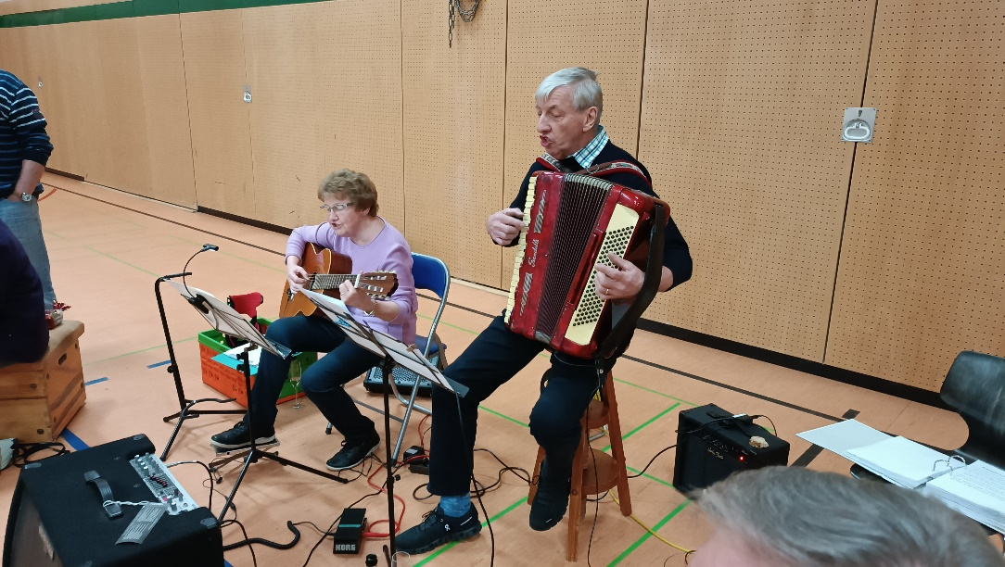 Jeder sang kräftig mit.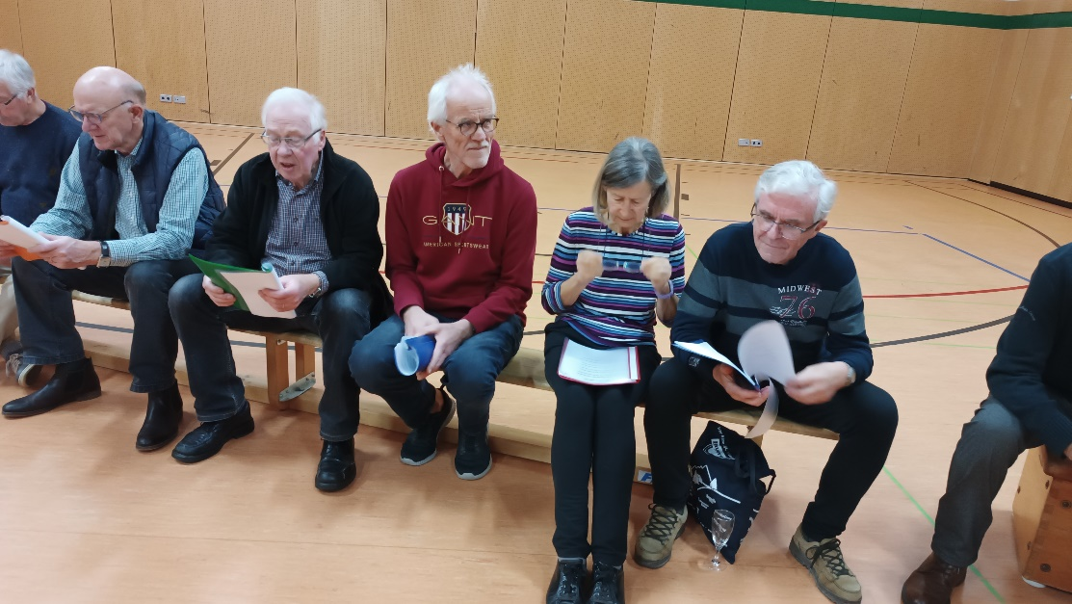



Es wurden besinnliche und auch heitere Geschichten vorgetragen. 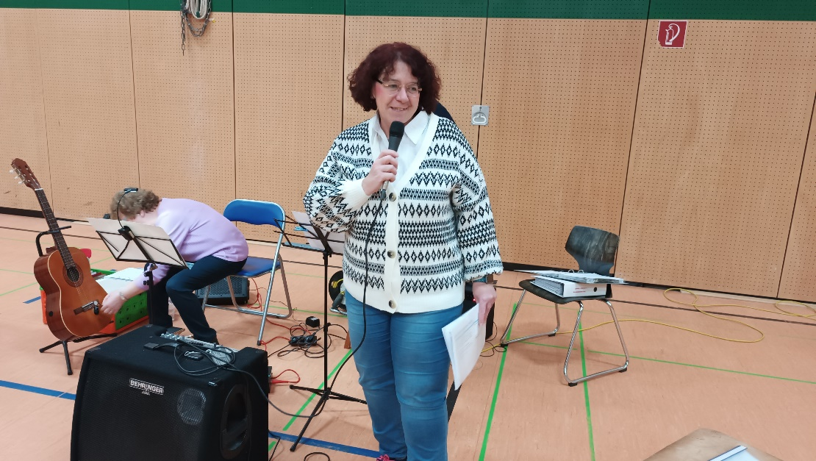

Als besondere Überraschung trat anstelle des Nikolaus die Nachtwächterin auf. 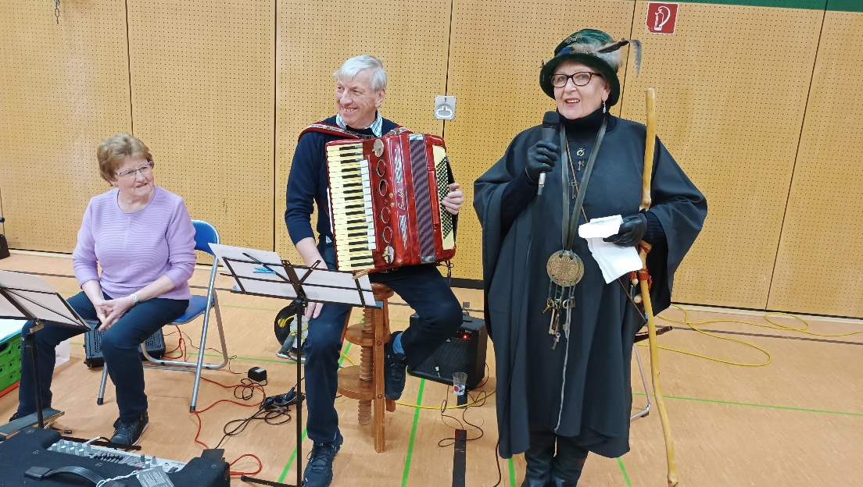

Nach einem dem Auftritt entsprechenden Vortrag verteilte sie an alle Anwesenden

Aachener Printen!

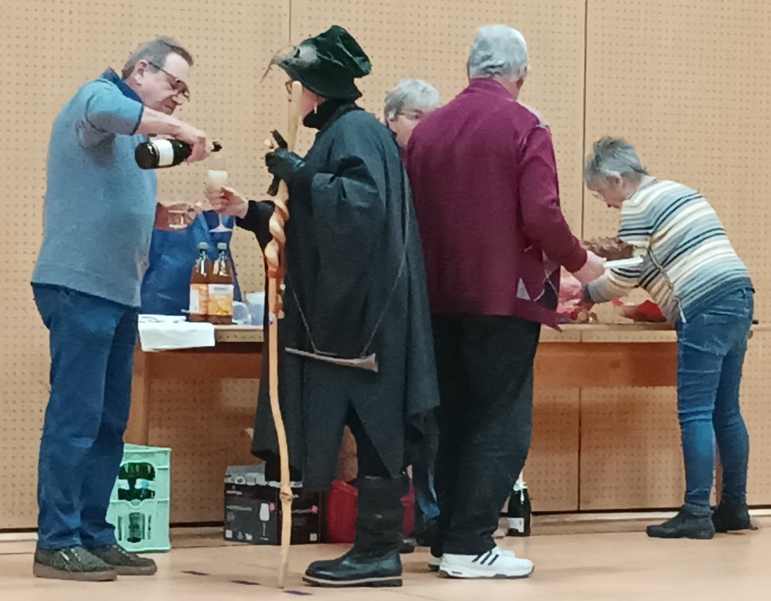 Den angebotenen Getränken und Leckereien wurden eifrig zugesprochen.

So endete gegen 20 Uhr ein gemütlicher und harmonischer Adventsabend. 